Схема размещения мест на Ярмарке для продажи товаров и оказания услуг №4 (народные гуляния «Масленица» 02.03.2025) (р.п. Лукино, ул.Победы,д.1 площадка у филиала «ДК им.Горького» МБУК «РДК»)
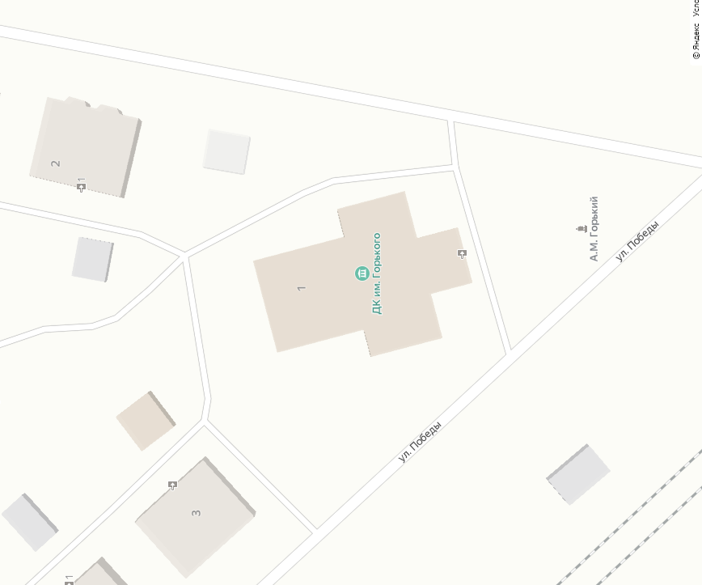
Торговля /1/2/3/4

Торговые и выставочные ряды
Сцена
место сжигания чучела
железная дорога
зона основных мероприятий
ТБО

